Práctica 5: Arquitectura de Navegación y Comunicación con APIs

Resultado:

Vdatos.js
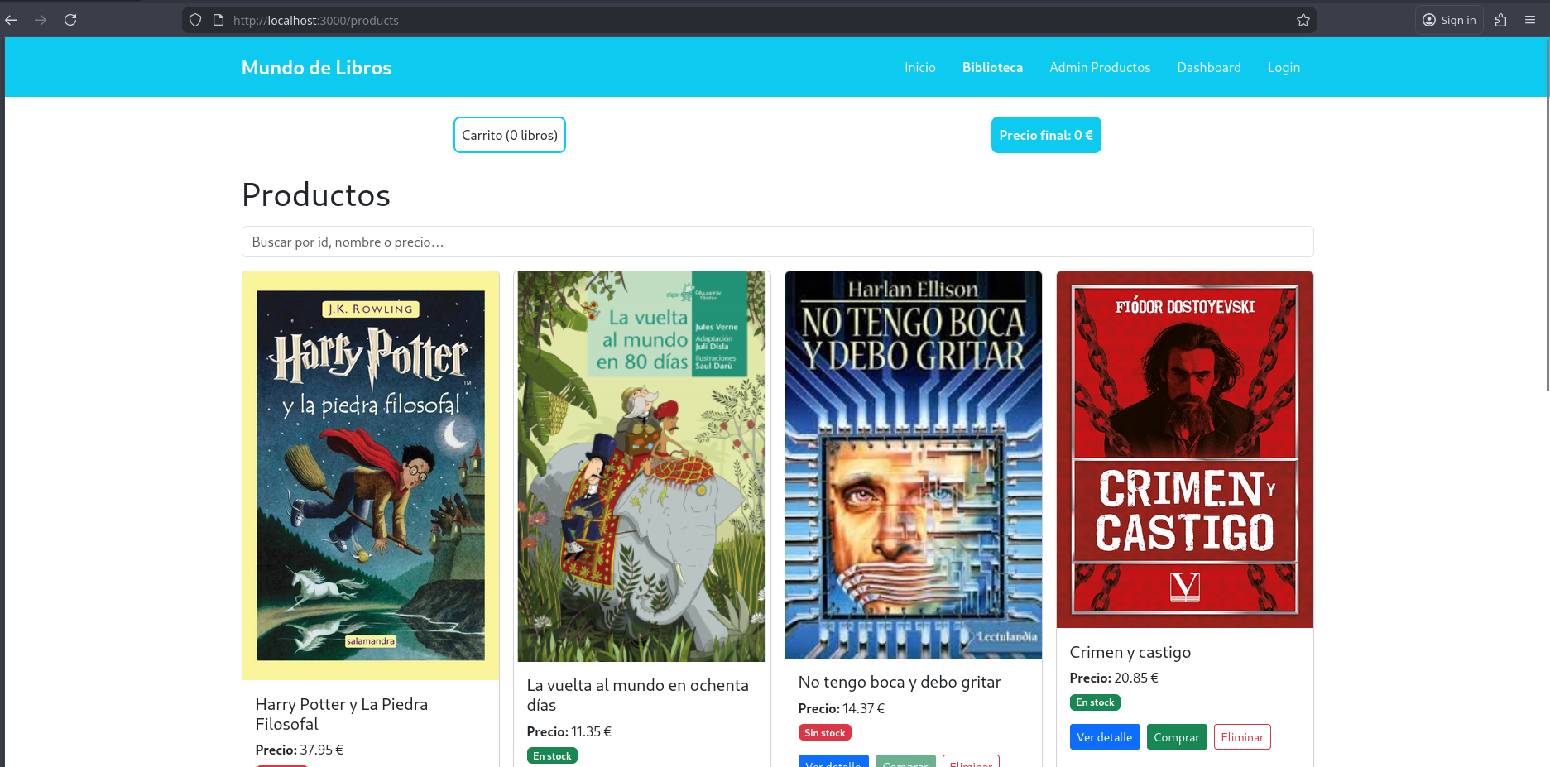

Vdetalle.js
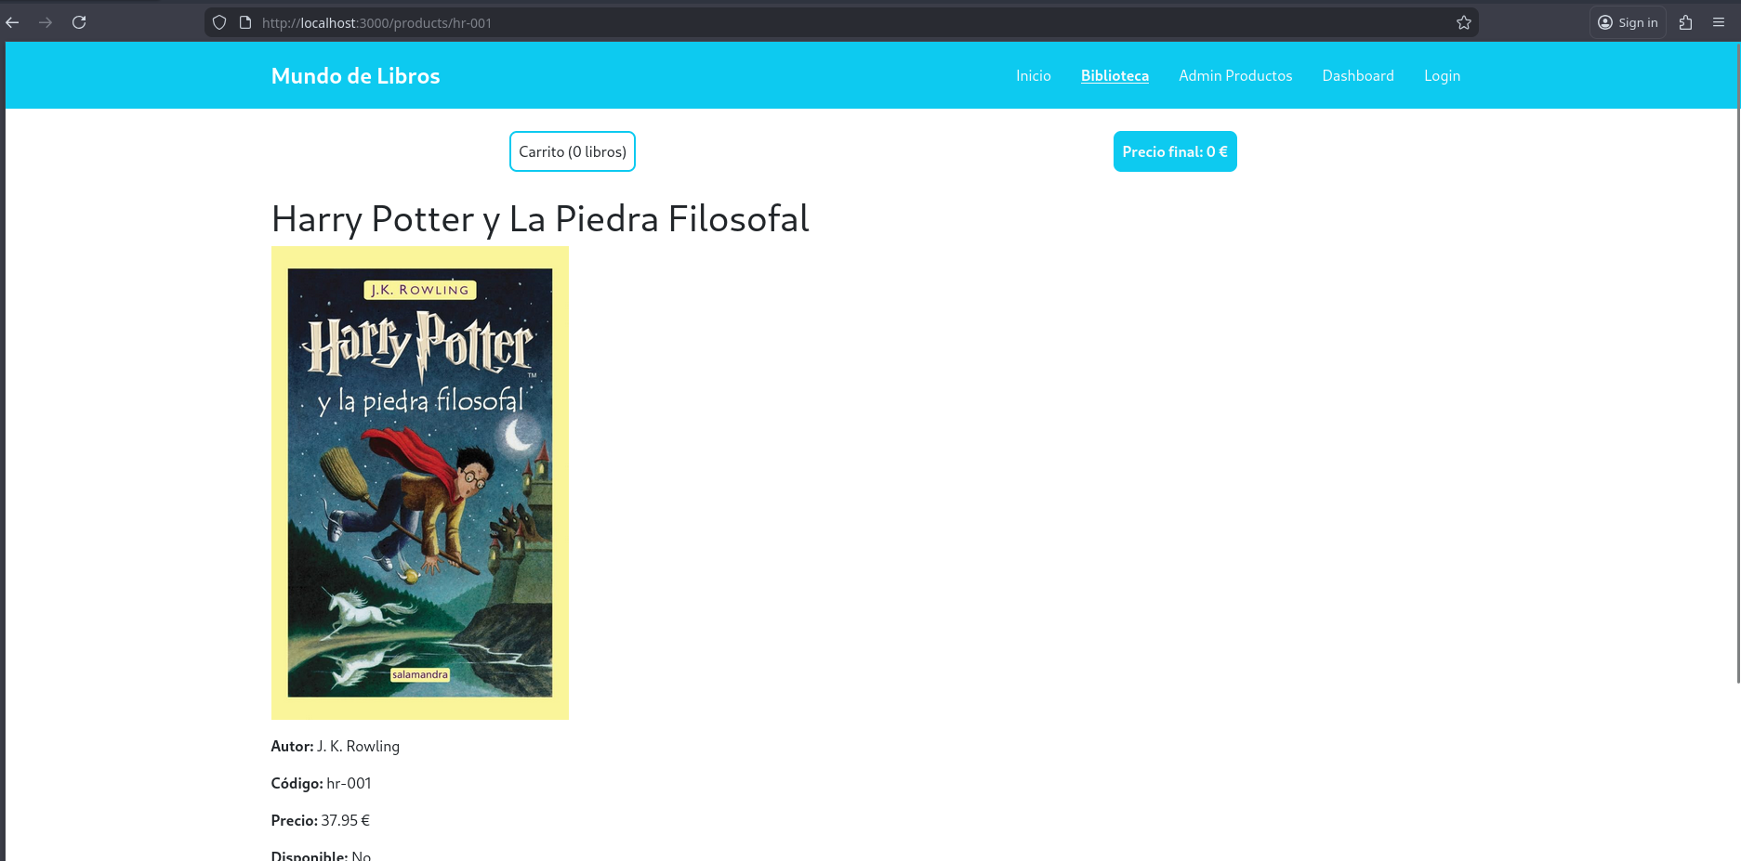

Dashboard.js
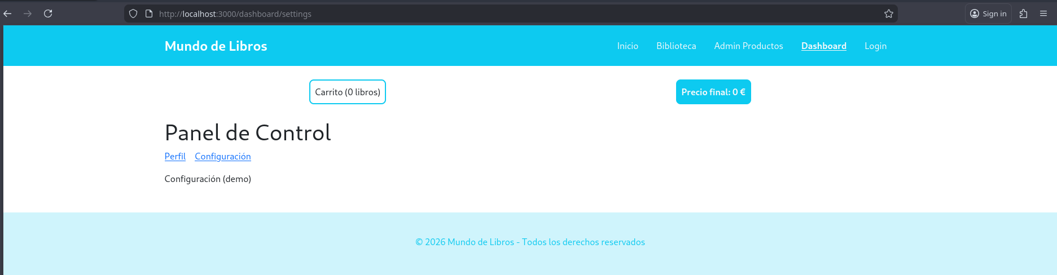

Login.js
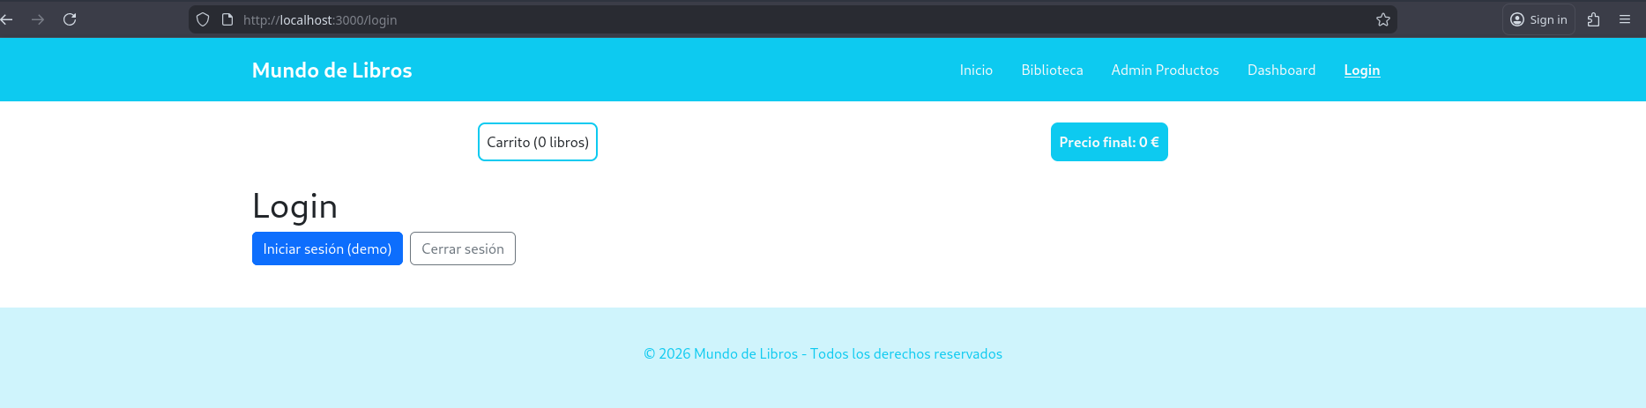

VdatosAdmin.js
